PEB = C- PROXIMITE Parc Duden

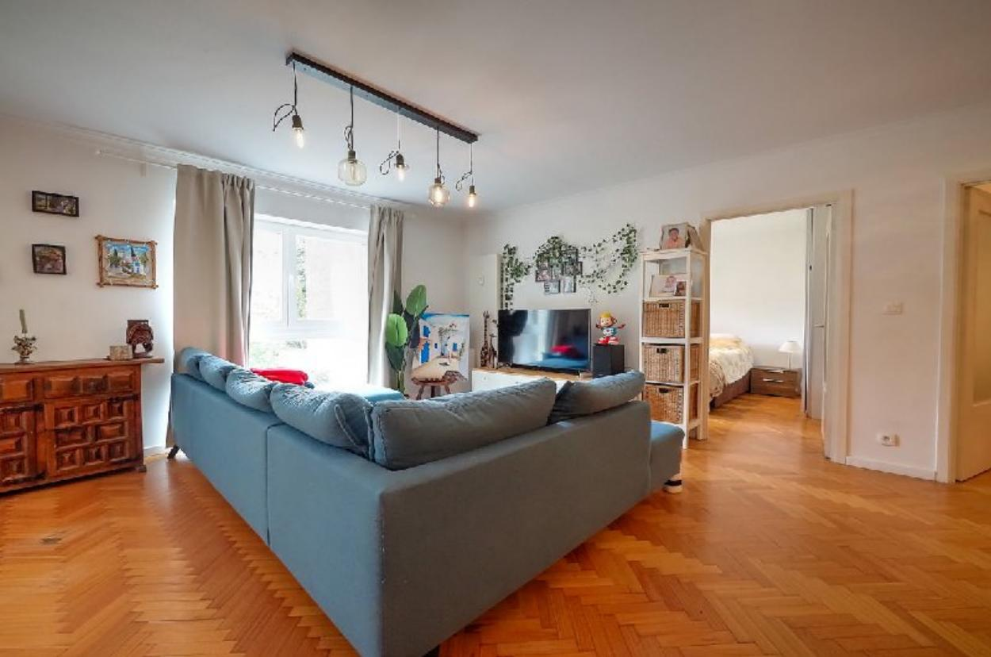

Forest (réf 2800 B) Bel appartement EN EXCELLENT ETAT D'ENTRETIEN de 123m2 au coeur de Forest, à deux pas du Parc de Forest et du Parc Duden. Situé au 2ème étage (avec ascenseur) cet appartement spacieux offre un hall d'entrée très spacieux (qui peut également être utilisé comme bureau), un séjour ouvert ensoleillé, une salle à manger et une nouvelle cuisine, 2 grandes chambres, 1 grande salle de bain avec bain et douche reliée à une buanderie avec rangement. Très beau lieux. Chauffage central gaz (calorimètres) PEB = C-. RU disponibles sur simple demande auprès de l'agence immobilière. Infos & Visites Century 21 Boondael 02/660.21.21 OU www.century21boondael.be

Infos & Visites Century 21 Boondael 02/660.21.21
OU www.century21boondael.be

Prix : 315.000 €

Rue du Croissant, 66 à 1190 Forest

Informations générales :

- Nombre de chambre : 2
- Nombre de salle de bains : 1
- Garage / Parking : /
- Exposition : Sud Est
- Type de cuisine : Equipée et aménagée
- Type de chauffage : Gaz Collectif
- Année de construction : 1900
- Charges mensuelles : 140 €

Surfaces :

- Surface habitable : 124 m²

Détails :

Certifications:
- Emissions CO2 26,00 Kg Co2m²an
- Numéro de certificat PEB 20250629-0000719839-01-2
- Prestation énergétique 18.153,00 Kwh
Certifications (suite):
- Total énergie primaire 146,00 kwh/an

Photos :

